№ п/п | Наименование изделия. | Ед. изм. | Кол-во | Технические, функциональные характеристики
 |  |  |  | Показатель (наименование комплектующего, технического параметра и т.п.) | Описание, значение
1 | Спортивный тренажер двухпозиционный «Шаговых и круговых движений»  СТ-12  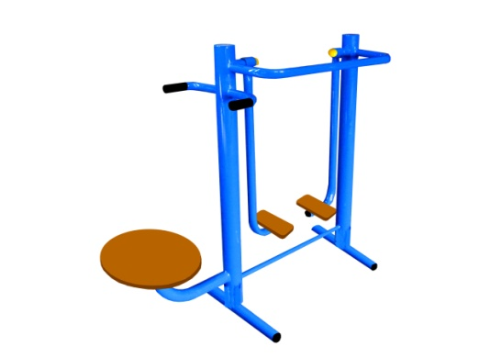 | Шт. | 1
 |  |  |  | Длина (мм). | 1100
 |  |  |  | Ширина (мм). | 450
 |  |  |  | Высота (мм). | 1200
 |  |  |  | Применяемые материалы
 |  |  |  | Несущая стойка | Металлическая труба диаметром 57 мм с толщиной стенки 3.5 мм, на постаменте под бетонирование. Сверху стойка заварена металлической заглушкой.
 |  |  |  | Назначение | Тренажер представляет собой уличный двухпозиционный тренажер, предназначенный для выполнения двух видов силовых упражнений.  Тренажер размещается стационарно на спортивных площадках и в зонах отдыха.  Занятия на тренажере способствуют:  -укреплению мышц и суставов ног, спины и таза;  -повышению выносливости;  -укреплению дыхательной и сердечно-сосудистой систем;  -интенсивному обогащению мышц кислородом з счет ускорения кровообращения;  -общему физическому развитию.
 |  |  |  | Принцип действия | Тренажер рассчитан на тренировку одного или двух человек и позволяет выполнять два типа силовых упражнений: имитация ходьбы и круговое вращение тазом.  Первый пользователь, выполняющий ходьбу, становится на подножки грудью к опоре и, взявшись за рукоятки, производит попеременное движение каждой ногой.  Второй пользователь, становится на круглую подставку лицом к опоре и, держась за рукоятки, вращает нижнюю часть тела влево и вправо.
 |  |  |  | Материалы | Влагостойкая фанера марки ФСФ сорт 2/2, все углы фанеры закруглены, радиус 20мм, ГОСТ Р 52169-2012. Металл покрашен полимерной порошковой краской. Заглушки пластиковые, цветные. Все метизы оцинкованы.

